Муниципальное бюджетное учреждение дополнительного образования
Станция юных туристов г. Павлово Нижегородской области

Субъект РФ: Нижегородская область
Населённый пункт: г. Павлово

Всероссийский конкурс «ОТКРЫТИЕ 2030»
Номинация: Ландшафтная экология и
почвоведение

ИССЛЕДОВАТЕЛЬСКАЯ РАБОТА
ПАВЛОВСКОЕ ЗАОЧЬЕ
оценка туристско-рекреационной
привлекательности территории

Выполнила: Жирнова Диана Антоновна,
ТКО «Юные инструкторы туризма»
ученица 8«Б» класса, МАОУ СШ № 1,
г. Павлово Нижегородской области;

Научный руководитель:
Долгова Алла Александровна,
педагог дополнительного образования
МБУ ДО СЮТур г. Павлово
alldol@mail.ru, 89877517379.

г. Павлово
Нижегородская область
2023 г
Чтобы сберечь Землю, природу, надо её полюбить, чтобы полюбить, надо узнать, узнав – невозможно не полюбить. А.Н. Сладков
_______________________________________________________________________

ОГЛАВЛЕНИЕ
ВВЕДЕНИЕ 3
1. ОБЩАЯ ХАРАКТЕРИСТИКА ПАВЛОВСКОГО ЗАОЧЬЯ 4
2. СРАВНИТЕЛЬНЫЙ АНАЛИЗ ЛАНДШАФТОВИССЛЕДУЕМОЙ ТЕРРИТОРИИ 6
3. КОМПЛЕКСНАЯ ОЦЕНКА РЕСУРСНОГО ПОТЕНЦИАЛА ЗАОЧЬЯ 9
4. ОПРЕДЕЛЕНИЕ ЭКОЛОГИЧЕСКОЙ УСТОЙЧИВОСТИ ТЕРРИТОРИИ ЗАОЧЬЯ 13
5. ТУРИСТСКО-РЕКРЕАЦИОННОЕ ИСПОЛЬЗОВАНИЕ ТЕРРИТОРИИ ЗАОЧЬЯ 15
ЗАКЛЮЧЕНИЕ 16
СПИСОК ИСПОЛЬЗОВАННОЙ ЛИТЕРАТУРЫ 17
ПРИЛОЖЕНИЕ 1. 18
ПРИЛОЖЕНИЕ 2. 20
ПРИЛОЖЕНИЕ 3. 21
ФОТООТЧЁТ 23
ПРИЛОЖЕНИЕ 4. 24

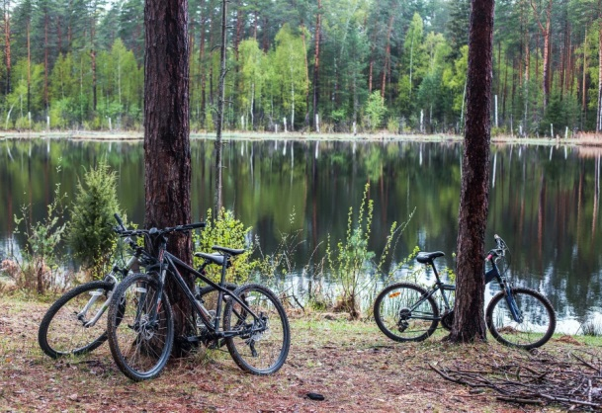

ВВЕДЕНИЕ
В наше время в условиях санкций стало чрезвычайно актуальным развитие внутреннего туризма. Имея существенный опыт прохождения различных туристских маршрутов (пешеходных, водных, горных), я приняла решение провести оценку привлекательности павловской земли для реализации туристской деятельности. Выбор объекта исследования был сделан в ходе многочисленных походов по родному краю.
Объект исследования - территория левобережной части Павловского района Нижегородской области, получившая название Павловское Заочье.
Предмет - наличие потенциала для реализации различных форм туризма и рекреации (однодневных и многодневных пешеходных походов, а также велопробегов и лыжных прогулок выходного дня).
Цель работы – исследование Павловского Заочья как потенциальной территории для использования в туристско-рекреационных целях.
Задачи:
- собрать и изучить информацию об объекте исследования из различных источников;
- оценить потенциал исследуемой территории для развития туризма и отдыха;
- спроектировать и апробировать маршрут «По голубому кольцу Заочья».
Теоретическая основа: работы нижегородских учёных - А.Е. Асташина, С.В. Бакки и павловского географа-краеведа Н.К. Миронова.
Методы: опытно-экспериментальный, сравнительно-описательный, картографический, математический, аналитический, а также метод ГИС-анализа.
Гипотеза: могу предположить, что Павловское Заочье обладает огромным потенциалом для организации активных, малозатратных форм туризма и рекреации.
Актуальность исследования обусловлена тем, что оно направлено на решение важных задач – развитие внутреннего туризма и в первую очередь – семейного.
Практическая ценность: по результатам исследования разработан и апробирован маршрут «По голубому кольцу Заочья».
Место и сроки проведения исследования: изучение объекта проходило как дистанционно, так и в ходе нескольких специально организованных экспедиций в период с мая 2020г. по декабрь 2022г.
Структура работы: введение, 5 глав, заключение, библиографический список и приложения. Содержание исследования изложено на 25 страницах компьютерного текста.

1. ОБЩАЯ ХАРАКТЕРИСТИКА ПАВЛОВСКОГО ЗАОЧЬЯ
На первом этапе исследования я познакомилась с научной и справочной литературой, рассмотрела многочисленный картографический материал, проконсультировалась со специалистами, проанализировала статистические данные, провела необходимые вычисления. И на основании полученных теоретических сведений, картографических данных и результатов математических расчётов сформулировала основные характеристики исследуемого объекта - Павловского Заочья.

1.1. Географическое положение. Территория Павловского муниципального округа располагается в нижнем течении реки Оки на западе Нижегородской области, граничит с Володарским, Сосновским, Вачским районами и Богородским муниципальным округом Нижегородской области, а также с Владимирской областью (рис. 1). Площадь округа – 1098,5 км². Численность постоянного населения на 01.01.2022г. – 90,24 тысяч человек. Центром является город Павлово, расположенный на правом высоком берегу Оки (имеет железнодорожное, автомобильное и водное сообщение). Расстояние до областного центра - 78 км.
Широкая долина реки Оки разделяет район на две части: возвышенное Правобережье и низменное Левобережье, которое исторически получило название - Павловское Заочье. Его территория, расположенная в междуречье Оки и Суворощи, имеет протяжённость с севера на юг – 21.7 км, с запада на восток – 26.3 км и занимает площадь 393.88 км², что составляет 36 % от всей площади района (рис. 2,3).

1.2. Население. Заочье мало заселено (рис. 4). Если плотность населения Правобережья составляет – 116 чел./км², то в Левобережье – всего 22 чел./км². Здесь расположен единственный крупный населённый пункт – р/п Тумботино. В него административно входят 13 небольших сельских поселений. Их общая площадь составляет 13.58 км² с совокупным населением - 8840 человек - это менее 10% от всего населения района.

1.3. Логистика. Важную роль в логистике Заочья играет постоянно действующий понтонный мост, соединяющий Правобережье и Левобережье района, а также автомобильная трасса регионального значения: Павлово-Гороховец протяжённостью в пределах Заочья – 30.95 км и дороги с твёрдым покрытием местного значения (их длина до 39 км). Кроме того, в Заочье имеется хорошо разветвлённая сеть грунтовых (просёлочных) дорог (рис. 7). Показатель густоты (плотности) дорог исследуемого объекта составил 2.54.

1.4. Климат. Территория Заочья располагается в центральной полосе умеренно-континентального климатического пояса, с хорошо выраженными сезонами года. Средняя годовая температура воздуха составляет +4.4°С (самая низкая температура -25°С наблюдалась в январе 2021г., самая высока - +34°С в июле 2020г.). Продолжительность периода с температурой воздуха выше +10°С составляет от 177 до184 дней. Средний показатель солнечных дней колеблется от 100 до 144 дней. Число дней со снежным покровом высотой от 10 до 80 см достигает 140 дней. С сентября по май преобладают юго-западные и юго-восточные ветры, а в летние месяцы - северо-западные. Средняя годовая скорость ветра в защищенных местах составляет 3÷3,5 м/с, увеличиваясь до 4,5÷5,8 м/сек. на открытых местах. Всё это способствует использованию территории Заочья в туристско-рекреационных целях практически круглогодично.

1.5. Рельеф. На низменной равнине Заочья выделяются по высоте две террасы: пойменная и надпойменная. Пойменная терраса тянется неширокой полосой в 3-6 километров вдоль левого берега Оки, особенно широкая она в районе р/п Тумботино, а также д. Старое Щербинино и д. Шульгино. Перепады высот небольшие: от 80 до 67 м. Надпойменная терраса (она занимает всю остальную часть Заочья) – это плоская равнина - перепады высот от 100 м до 80 метров с незначительным уклоном в сторону долины реки Суворощь. Максимальный набор высот (выше абсолютной отметки в 100 м) наблюдается в районе оз. Кусторка и на юго-западе Заочья (рис. 5). Территория Заочья покрыта лесами (их общая площадь равна 300.7 км²). Доминируют хвойные породы деревьев. Показатель лесистости составляет 76.34 % (рис. 4).

1.6. Гидрографическая сеть представлена небольшими речками, ручьями, старицами, затонами, мелями, воложками и многочисленными озерами различного происхождения, а также обширными болотами и дренажными канавами в местах бывших торфоразработок. Водотоков в Заочье немного: это речки Гавриловка, Крутая, Чёрная и Подборица. Наиболее крупные озёра – Кусторка, Искра, Глубокое, Святое Тумботинское и Святое Щепачихинское, а также Окуни и Лисёнковские. Среди крупных болот следует назвать Чистенькое, Часовенное и Скрипячее. Общая площадь водоёмов Заочья составляет – 62.67 км² или 16% от всей территории (рис. 4). Родников на исследуемой территории немного – в основном они сосредоточены в районе озера Кусторка.

1.7. Особо охраняемые природные территории (ООПТ). На территории Заочья насчитывается 5 действующих памятников природы. Это озера Святое Тумботинское, Святое Щепачихинское и Лосиное, дерево необычной формы «Мать сосна» и комплексный заказник «Тумботинский», а также вновь спроектированные - «Павловское Заочье» (83 км²) и «Ждановские торфокарьеры» (5.37 км²). Их общая площадь составляет 194.6 км² - это почти половина всей территории левобережной части района. Для сравнения: ООПТ _{Правобережья} – 0.5%, а ООПТ _{Левобережья} – 49% (рис. 6).

1.8. Место исследуемого объекта в истории края. По данным археологов, эти земли были заселены древними людьми уже с эпохи мезолита (7-е тысячелетие до н. э.) и до раннего железного века (1-е тысячелетия до н. э.). На сегодняшний день учёные насчитывают почти две сотни стоянок древних охотников и скотоводов. Только в Венецко-Щербининском археологическом комплексе, расположенном на берегах озера Кусторка и речки Подборица, их более сорока. С XIII в. здесь проходили важнейшие дороги, связывающие Владимир и Москву с Востоком, действовали два стратегически важных перевоза через Оку: Лисёнковский и Павловский.

Примечание. За основу вычислений цифровых характеристик исследуемого объекта взяты картографические данные OSM (OpenStreetMap). Расчёты выполнены с использованием геоинформационной системы (Quantum GIS 3.16). Результаты измерений представлены в сводной таблице 1. См. Приложение.

Вывод к главе. Таким образом, Павловское Заочье обладает целым комплексом таких ценных качеств, как географическое положение, благоприятный климат, низкая плотность населения, отсутствие крупных промышленных предприятий, красивая природа и богатая история. Всё это привлекало сюда не только павловчан, но и жителей других регионов. В советское время здесь активно строились турбазы, пансионаты и лагеря для детей.

2. СРАВНИТЕЛЬНЫЙ АНАЛИЗ ЛАНДШАФТОВИССЛЕДУЕМОЙ ТЕРРИТОРИИ
Исследование территориальных условий для развития туризма и рекреации проходило как в теоретическом (дистанционном), так и практическом плане (в ходе летних специальных экспедиций). См. Приложение 2.

Во-первых, изучена ландшафтная структура исследуемого объекта, представленная А.Е. Асташиным. Им на территории Павловского Заочья дифференцированы три ландшафта (рис.8).

Таблица 2. Структура ландшафтов Павловского Заочья в системе ландшафтного
районирования России (по Ф.М. Баканиной с добавлениями А.Е. Асташина)
Зона: лесная
Подзона: подтаёжная
Провинция: Мещерская
Район: Балахнинско-Сейминский
Ландшафты:
- Приокский аллювиально-аккумулятивный агроландшафт (I)
- Центральнозаокский зандрово-аллювиальный лесоландшафт (II)
- Присуворощинский палюстринный лесоландшафт (III)

Во-вторых, проведены полевые исследования ландшафтных различий территории Заочья на 9 ключевых площадках (рис. 8). Их площадь 50х50 м (стороны определялись по сторонам света).

Содержание полевых работ
- Наблюдение и описание. Наблюдение велось по направлениям: а) особенности рельефа; б) доминирующие растения на трёх ярусах: древостои, кустарники, травы, цветы и ягодники; в) следы пребывания животных и птиц; г) наличие водоёмов (ручьёв, речек, озёр, затонов, воложек, болот и т.д.). Результаты наблюдения фиксировались в полевом дневнике и анализировались.
- Изучение почвенного покрова территории. Для проведения опытов на всех площадках сделаны почвенные разрезы, прикопки, взяты образцы почвы, изучены их свойства: цвет, структура, влажность, плотность, включения; определён механический состав. Использованы визуальные и экспериментальные методы «зеркала», «шнура» и «почвенного среза». Результаты опытов зафиксированы в полевом дневнике и проанализированы (см. фото 1-4).

По результатам наблюдений, опытов и расчётов выделены отличительные особенности ландшафтов, которые отражены в таблице 3.

Таблица 3. Сравнительная характеристика ландшафтов Заочья
Элементы ландшафта | Ландшафт I  (площадки 1,3) | Ландшафт II  (площадки 2,4,5,6,7) | Ландшафт III.  (площадки 8,9)
Расположение | Юго-восточная часть | Центральная часть | Северо-восточная часть
Площадь | расчётная - 43.7 км²  справочная - 45.5 км²[1] | расчётная – 224.72 км²  справочная - 235.5км²[1] | расчётная – 125.4 км²  справочная -114.0 км²[1]
Почвы | Пойменно-луговые почвы с большим содержанием растительных включений, к северо-востоку – песок с галькой, в западной части – суглинок. | Подзолистые и дерново-подзолистые супеси с большим количеством растительных включений и хвои. | Болотно-торфяные почвы с большим содержанием торфа и избыточной влажностью.
Рельеф | Низменная пойменная равнина (перепад высот небольшой). К реке пойма плавно переводит в песчаные отмели, на западе – крутым уступом. Лесистость - 55% | Рельеф пологоволнистый. Максимальный подъём высот – более 100 м в районе оз. Кусторка и на юго-западе Заочья. Осложнён на востоке – дюнами, на западе - карстами, в центре – майтугами и карстовыми воронкам. Лесистость - 84,6% | Поверхность ландшафта имеет незначительный уклон в сторону долины р. Суворощь. В северной части - карьеры, оставшиеся на местах добычи торфа. (Большой, Максимовский). Лесистость - 68%
Флора (доминирующие растения на трёх ярусах) | В Заочье произрастает около 600 видов растений, из них 32 вида - редкие.
Флора (доминирующие растения на трёх ярусах) | Пойма не имеет древесной растительности. Она частично покрыта густорастущим кустарником ежевики и шиповника, перевитых хмелем. Заросла ивняком и ольшаником. Обширные луга чередуются с дубравами, березняками, ельниками и отличаются разнообразием трав, здесь растёт щавель, полоника, земляника. | Светлые боры, в низинах – сосново-берёзовые пролесья, ельники, куртины черники. Кустарничковый ярус представлен калиной, рябиной, бузиной, можжевельником. Травянистый - папоротником, зверобоем, ландышем майским, подснежниками. Зелёные мхи - на влажных участках, белые – на сухих. | Сосновый лес, иногда с примесью широколиственных пород на суходолах, сосновое криволесье на верховых болотах, мелколиственные породы (ольха, береза) на окраинах низинных болот. Широко представлена болотная растительность (камыш, осока, мох). Растёт клюква, брусника.
Фауна | Встречаются лоси, кабаны, лисы, барсуки, бобры, белки, зайцы, кроты, ежи, полёвки, ондатра. Из редких животных - выхухоль. Из 715 видов птиц, встречающихся в стране, - 230 можно встретить в Заочье: из крупных – тетерев, глухарь, из редких - серый журавль. В болотах и у водоёмов водятся ящерицы, лягушки, ужи, реже – гадюки.
Водоёмы | Стоячие водоёмы, местами заболоченные, низинные старицы и озёра, затоны, воложки. Водотоки почти отсутствуют, лишь разгружаются маленькие речки - Чёрная и Подборица. | Многочисленные озёра, крупные - Кусторка, Святое Тумботинское и Святое Щепачихинское. Водотоков немного: в восточной части – р. Чёрная, в центральной – р. Подборица. Имеются заболоченные участки. | Водотоки отсутствуют. Озеро Глубокое и ряд безымянных озёр. Обширные болота и дренажные каналы в местах торфоразработок. Самые крупные болота - Чистенькое, Скрипячее, Часовенное.
Примечание. В ходе полевых исследований велась фотосъёмка: см. фоторяд «Природное многообразие Заочья» (фото 5-9).

Вывод к главе. Таки образом, сравнительный анализ показал, что природа Заочья в границах трёх ландшафтов отличается большим многообразием. Песчаные отмели и обширные луга, изумрудные леса и голубые озёра, многоцветье трав и щедрость болот – всё это способствует развитию природоориентированного туризма и рекреации.

3. КОМПЛЕКСНАЯ ОЦЕНКА РЕСУРСНОГО ПОТЕНЦИАЛА ЗАОЧЬЯ
Чтобы оценить потенциал территории Павловского Заочья для развития туризма и рекреации, проведен количественный и качественный анализ имеющихся там ресурсов. В основу анализа положены два подхода.
- Интегральный подход – построение обобщённого индикатора (ранга), по которому можно судить о степени устойчивости развития объекта.
- Частная оценка – построение бальной системы индикаторов, которая отражает отдельные аспекты развития исследуемой территории.

Практическое применение данного метода представлено в научных работах А.Е. Асташина.
В целях достижения объективности все ресурсные компоненты сгруппированы в три блока (в каждом определены критерии и шкала оценок – от 0 до 3 баллов, по сумме которых определялся ранг каждого ландшафта).

Блок 1. Оценка обеспеченности территории Заочья природными ресурсами / критерии: географическое положение, гидрографическая сеть, биоресурсы, эстетичность пейзажей и геоэкологические ограничения. Расчёты представлены в таблице 4.

Таблица 4. Сравнительная оценка обеспеченности Заочья
природными ресурсами в границах выявленных ландшафтов
Блок I. Обеспеченность природными ресурсами в системе частных оценок

Компоненты  оценки | Критерии оценки |  | Оценка  ландшафтов
Компоненты  оценки |  |  | I | II | II
1. Географическое  положение | 1. | Удалённость от районного центра – г. Павлова. | 3 | 2 | 1
1. Географическое  положение | 2. | Наличие логистической сети | 1 | 2 | 1
1. Географическое  положение | 3. | Наличие населённых пунктов | 1 | 1 | 0
1. Географическое  положение | 4. | Наличие лечебно-оздоровительных учреждений | 1 | 1 | 0
1. Географическое  положение | 5. | Наличие ООПТ | 1 | 3 | 1
1. Географическое  положение | 6. | Климатические условия | 1 | 1 | 1
Показатель оценки географического положения исследуемого объекта: |  |  | 8 | 10 | 4
Ранг: |  |  | II | I | III
Оценочная шкала: 1) 0б. – более 15 км; 1б. – от 10 до 15 км; 2б. – от 5 до 10 км; 3б. – менее 5км. 2) 0б. – отсутствует; 1б. – присутствует; 2б. – присутствует в достаточном количестве. 3-4) 0б. – отсутствуют; 1б. – присутствуют. 5) 0б. – отсутствуют; 1б. – 1 объект; 2б. – 2 объекта; 3б. – более 2-х объектов. 6) 0б. – неблагоприятные; 1б. – благоприятные.

2. Гидросеть /  реки, озёра,  родники, колодцы | 1. | Наличие водоёмов пригодных для водоснабжения туристов | 1 | 2 | 1
2. Гидросеть /  реки, озёра,  родники, колодцы | 2. | Наличие родников для водоснабжения туристов | 0 | 1 | 0
2. Гидросеть /  реки, озёра,  родники, колодцы | 3. | Наличие колодцев для водоснабжения туристов | 1 | 1 | 0
2. Гидросеть /  реки, озёра,  родники, колодцы | 4. | Наличие водоёмов для купания | 1 | 2 | 0
2. Гидросеть /  реки, озёра,  родники, колодцы | 5. | Наличие водоёмов для лова рыбы | 2 | 2 | 0
2. Гидросеть /  реки, озёра,  родники, колодцы | 6. | Наличие водоёмов для спортивного сплава на байдарках | 0 | 1 | 0
Показатель оценки гидрографической сети исследуемого объекта: |  |  | 5 | 9 | 1
Ранг: |  |  | II | I | III
Оценочная шкала: 1 - 6) 0б. – отсутствуют совсем; 1б. – присутствуют; 2б. – присутствуют в достаточном количестве.
3. Биоресурсы  / флора и фауна.  См. фоторяд:  «Дары Заочья»  (фото: 10-19) | 1. | Лесистость | 2 | 3 | 2
 | 2. | Охота на животных | 1 | 1 | 2
 | 3. | Охота на водоплавающую и боровую дичь | 1 | 1 | 2
 | 4. | Спортивный лов рыбы | 2 | 2 | 0
 | 5. | Сбор грибов, ягод | 1 | 2 | 2
 | 6. | Сбор лекарственных трав | 2 | 2 | 2
Показатель оценки биоресурсов исследуемого объекта: |  |  | 9 | 11 | 10
Ранг: |  |  | III | I | II
Оценочная шкала: 1) 0б. – леса отсутствуют; 1б. – менее 50%; 2б. – более 50 %; 3б. – более 75%. 2 - 6) 0б. – невозможна(-ен); 1б. – возможна(-ен) с ограничением; 2б. – возможна(-ен).
4. Эстетика  пейзажа | 1. | Красота и разнообразие | 3 | 3 | 2
Показатель оценки эстетичности пейзажей исследуемого объекта: |  |  | 3 | 3 | 2
Ранг: |  |  | I | I | II
Оценочная шкала: в подтверждение неповторимости красоты Заочья
см. фоторяд: «Моя Павловская земля» (фото: 20-34).
Оценка геоэкологических ограничений для развития туризма и рекреации
на территориях выявленных ландшафтов в системе частных оценок
5. Ограничения для развития туризма и рекреации | 1. | Доля земель сельскохозяйственного назначения | 2 | 2 | 3
5. Ограничения для развития туризма и рекреации | 2. | Плотность населения | 1 | 2 | 3
5. Ограничения для развития туризма и рекреации | 3. | Труднопроходимость: доля болот в общей площади территории | 2 | 3 | 1
5. Ограничения для развития туризма и рекреации | 4. | Лесистость | 2 | 3 | 2
5. Ограничения для развития туризма и рекреации | 5. | Наличие активных карстовых процессов | 2 | 2 | 3
5. Ограничения для развития туризма и рекреации | 6. | Наличие потенциально опасных объектов (нефтепровод) | 1 | 2 | 3
Показатель оценки геоэкологических ограничений: |  |  | 10 | 14 | 15
Ранг: |  |  | III | II | I
Оценочная шкала: 1) 1б. – более 10 %; 2б. – от 5 до 10%; 3б.– менее 5%.
2) 1б. – более 20 чел/км²; 2б. – от 5 до 20 чел/км²; 3б. – менее 5 чел/км² 3) 1б. – более 50%; 2б. – от 10 до 50%; 3б. – менее 10%. 4) 1б. – мене 50%; 2б. – от 50 до 75%;
3б. – более 75%. 5-6) 1б. – присутствуют в большом кол-ве; 2б. – присутствуют
в ограниченном кол-ве; 3б. – отсутствуют.
Расчёт интегрального показателя обеспеченности ландшафтов
природными ресурсами по результатам частных оценок
Сумма рангов обеспеченности ландшафтов природными ресурсами: |  |  | 11 | 6 | 11
Интегральный показатель обеспеченности ландшафтов  природными ресурсами: |  |  | II | I | II
Блок 2. Оценка обеспеченности территории исследуемого объекта памятниками истории, культуры и природы / критерии: наличие и количество памятников регионального и местного значения. Расчёты представлены в таблице 5.

Таблица 5. Сравнительная оценка обеспеченности Заочья памятниками
истории, культуры и природы в границах выявленных ландшафтов
Блок II. Обеспеченность памятниками истории, культуры и природы
в системе частных оценок

Компоненты  оценки | Критерии оценка |  | Оценка  ландшафтов
Компоненты  оценки |  |  | I | II | III
1. Памятники  истории,  культуры и природы  См. фоторяд  «Достопримечательности Заочья»  (фото: 35-40) | 1. | Памятники природы регионального значения: Комплексный Заказник «Тумботинский», оз. Свято Тумботинское, оз. Свято Щепачихинское, оз. Лосиное, «Мать-сосна», «Ждановские карьеры», «Заочье». | 1 | 3 | 1
 | 2. | Достопримечательности природы местного значения: оз. Кусторка – самое большое озеро в районе, белые пески и голубая глина, муравьиная тропа, воротничковая сосна. | 1 | 3 | 0
 | 3. | Памятники истории регионального значения: более двухсот стоянок древних людей. | 2 | 3 | 1
 | 4. | Достопримечательности культуры и истории местного значения: церковь Благословения Пресвятой Богородицы (1800г.), памятник «Ножницам» р/п Тумботино, Старо-Московский тракт (Лисёнковский перевоз), хутор Фаворских в 4-х км на север от д. Шульгино / имение не сохранилось/, первый пионерский лагерь (открыт 1923г.). | 3 | 1 | 0
 | 5. | Памятные места, связанные с Великой Отечественной войной: дом отдыха, в котором в годы войны располагался госпиталь, Павловская «дорога жизни» - узкоколейка, построенная в годы ВОВ, спасшая город от холодов. | 1 | 2 | 1
 | 6. | Наличие местных легенд и преданий. | 0 | 1 | 0
Показатель обеспеченности ландшафтов памятниками  истории, культуры и природы: |  |  | 8 | 13 | 3
Ранг: |  |  | II | I | III
Оценочная шкала: 1-5) 0б. – отсутствуют; 1б. – 1 памятник; 2б. – 2-3 памятника;
3б. – более 3-х памятников. 6) 0б. – отсутствуют; 1б. – имеется легенды.

Расчёт интегрального показателя обеспеченности ландшафтов
памятниками истории, культуры и природы по результатам частных оценок

Интегральный показатель обеспеченности ландшафтов  памятниками истории, культуры и природы |  |  | II | I | III

Блок 3. Оценка обеспеченности исследуемой территории объектами туристско-рекреационной инфраструктуры / критерии: густота дорожной сети, наличие оборудованных туристских стоянок, оздоровительных учреждений, пунктов медицинского обслуживания. Расчёты представлены в таблице 6.

Таблица 6. Сравнительная оценка обеспеченности объектами туристско-рекреационной
инфраструктуры Заочья в границах выявленных ландшафтов
Блок III. Обеспеченность объектами туристско-рекреационной
инфраструктуры в системе частных оценок

Компоненты  оценки | Критерии оценка |  | Оценка  ландшафтов
Компоненты  оценки |  |  | I | II | III
1. Объекты  туристско-рекреационной  инфраструктуры | 1. | Густота дорожной сети асфальтированных дорог регионального значения: Павлово-Гороховец – км/км² | 2 | 2 | 2
1. Объекты  туристско-рекреационной  инфраструктуры | 2. | Густота дорожной сети асфальтированных дорог муниципального значения – км / км² | 2 | 2 | 0
1. Объекты  туристско-рекреационной  инфраструктуры | 3. | Густота дорожной сети грунтовых дорог – км / км² | 2 | 2 | 2
1. Объекты  туристско-рекреационной  инфраструктуры | 4. | Наличие оборудованных туристских стоянок | 0 | 1 | 0
1. Объекты  туристско-рекреационной  инфраструктуры | 5. | Наличие пунктов медицинского обслуживания: больница, поликлиника, станция скорой помощи, ФАПы | 2 | 2 | 0
1. Объекты  туристско-рекреационной  инфраструктуры | 6. | Наличие оздоровительных учреждений (турбаз, санаториев, детских лагерей) | 0 | 2 | 0
Показатель обеспеченности ландшафтов объектами  туристско-рекреационной инфраструктуры: |  |  | 8 | 11 | 4
Ранг: |  |  | II | I | III
Оценочная шкала: 1-3) 0б. – отсутствует; 1б. – удовлетворительная;
2б. – достаточная. 4-6) 0б. – отсутствуют; 1б. – имеются до 2-х мест / пунктов /
учреждений; 2б. – более 2-х мест / пунктов / учреждений.

Расчёт интегрального показателя обеспеченности ландшафтов
объектами туристско-рекреационной инфраструктуры
по результатам частных оценок

Интегральный показатель обеспеченности ландшафтов объектами  туристско-рекреационной инфраструктуры |  |  | II | I | III

Итогом анализа ресурсного потенциала Заочья является интегральная оценка компонентов исследуемого объекта, где суммируются уже не баллы, а ранги ландшафтов. Ландшафт, получивший в итоге наивысший ранг, считается оптимальным для развития туризма и рекреации. Расчёты представлены в таблице 7.

Таблица 7. Интегральный показатель ценности
ландшафтов Заочья по их рангу в системе частных оценок.
Блоки | Критерии оценки | Интегральная оценка  ландшафтов
Блоки | Критерии оценки | I | II | III
I | Интегральный показатель обеспеченности ландшафтов природными ресурсами (см. таблица 3) | II | I | II
II | Интегральный показатель обеспеченности ландшафтов памятниками природы, культуры и истории (см. таблица 4) | II | I | III
III | Интегральный показатель обеспеченности ландшафтов объектами инфраструктуры (см. таблица 5) | II | I | III
Сумма рангов ландшафтов по результатам частных оценок |  | 6 | 3 | 8
Интегральный показатель ценности ландшафтов Заочья |  | II | I | III
Примечание. Фотодокументы, подтверждающие достоверность частных оценок в Приложении 3.

Вывод к главе. Таким образом, результаты расчётов в системе частных оценок показали, что все ландшафтные территории Заочья имеют высокие баллы обеспеченности ресурсами. Но лучший интегральный показатель территориальной ценности имеет Центральнозаокский зандрово-аллювиальный лесоландшафт (II). Именно на этой территории целесообразно развитие различных форм природоориентированного туризма и рекреации.

4. ОПРЕДЕЛЕНИЕ ЭКОЛОГИЧЕСКОЙ УСТОЙЧИВОСТИ ТЕРРИТОРИИ ЗАОЧЬЯ
Чтобы определить экологическую устойчивость территории Заочья, мною использованы количественные методики:
а) расчёт коэффициента экологической стабилизации Е. Клементовой и В. Гейниге (1995г.);
б) расчёт коэффициента естественной защищённости Б. Кочурова (1999г.) в практической интерпретации А.Е. Асташина.

4.1. Расчёт коэффициента экологической стабилизации территории Павловского Заочья по формуле - КЭС т. = Fст. / F дест. , где Fст. – площадь стабилизирующих элементов, а F дест. – площадь дестабилизирующих элементов территории Заочья [3].
К стабилизирующим элементам я отнесла леса, луга, водные объекты и особо охраняемые природные территории. К дестабилизирующим – площади населённых пунктов и производственных объектов, земли сельхоз назначения и асфальтированные дороги / без учёта просёлочных.
В качестве технической базы расчётов использована геоинформационная система QuantumGIS 3.16. С её помощью рассчитана общая площадь исследуемого объекта, а также стабилизирующих и дестабилизирующих территорий внутри него и определён коэффициент экологической стабильности территории Павловского Заочья. Алгоритм расчёта представлен в таблице 8.

Таблица 8. Расчёт коэффициента экологической стабильности территории Заочья
Расчёт площади стабилизирующих  элементов: F_{ст.} (км²) |  |  | Расчёт площади дестабилизирующих  элементов: F _{дест.} (км²)
1. | Площадь лесов | 300.70 | 1. | Площадь населённых пунктов | 13.58
2. | Площадь лугов (сенокосов) | 10.03 | 2. | Производственные объекты (нефтепровод) | 0.40
3. | Площадь водных объектов | 62.67 | 3. | Земли сельхозназначения (пашни) | 5.87
4. | Площадь ООПТ  (не суммируется, так как  она уже входит в лесную  и водную зоны) | 194.55 | 4. | Асфальтированные дороги (без учёта просёлочных дорог) | РЗ = 0.31
 |  |  |  |  | МЗ = 0.32
Всего: |  | F_{ст.} = 373.40 | Всего: |  | F _{дест.} = 20.48
Расчётные действия: КЭС_{т.} = F_{ст.} / F_{дест .} = 373.40 / 20.48 = 18.24
Критерии оценки экологической стабилизации:
КЭС <0.5 – ярко выраженная экологическая нестабильность территории
КЭС = 0.5 - 1.0 – нестабильное экологическое состояние
КЭС> 1.0 – экологическая ситуация стабилизируется
Вывод: исследуемый объект имеет высокий КЭС, что даёт основание охарактеризовать экологическую ситуацию на территории Заочья как стабилизирующуюся за счёт неразрушенных или мало разрушенных земель малонаселённого окского Левобережья.

4.2. Расчёт коэффициента естественной защищённости исследуемой территории по формуле: К _{ез.} = F _{ст.} / S _{т. общ.}, где F _{ст.} - площадь земель со средостабилизирующими функциями; S _{т. общ.} - общая площадь исследуемой территории [3]. Алгоритм расчёта представлен в таблице 9.

Таблица 9. Расчёт коэффициента естественной защищённости территории Заочья
Показатели | Результаты  расчётов | Критерии оценки экологической защищённости  Кез. < 0.5 – критический уровень защищённость  Кез. > 0.5 – нормальный уровень защищённости
Общая площадь исследуемого объекта (S т. общ.) | 393.88 км²
Площадь стабилизирующих элементов (F ст.) | 373.40 км²
К ез. = F ст. / S т. общ. = 373.40 / 393.88 = 0.95
Вывод: полученный в ходе вычисления коэффициент свидетельствует о высокой естественной защищённости исследуемой территории.
Вывод к главе. Таким образом, результаты математических вычислений убеждают в том, что экологическая обстановка на исследуемой территории устойчивая и стабильная и обеспечивает благоприятные условия для развития туризма и отдыха, в том числе детского.

5. ТУРИСТСКО-РЕКРЕАЦИОННОЕ ИСПОЛЬЗОВАНИЕ ТЕРРИТОРИИ ЗАОЧЬЯ
Павловское Заочье, как показало исследование, является одним из интереснейших микрорегионов Нижегородской области, наиболее сохранивший свой естественный облик. С каждым годом растёт его популярность среди туристов. На обширных луговинах под тенью заокских дубрав проводятся соревнования по ориентированию. На живописных берегах Кусторки оттачивают своё мастерство участники туристских слётов. Всё больше и больше любителей природы участвуют в акциях «Мир вокруг озёр». Множится число сподвижников семейного туризма. Мне довелось участвовать в этих мероприятиях. И я с уверенность могу сказать, что у Заочья как туристско-рекреационного кластера большое будущее! Активистами уже начата разработка отдельных маркированных туристской маршрутов «Тропы Павловского Заочья». И я хочу внести свой вклад в это нужное дело. Мною разработано и апробировано несколько пешеходных, лыжных и веломаршрутов по Заочью. См. Фотоотчёт (фото 41-58)
Лучшим, на мой взгляд, является веломаршрут «По голубому кольцу Заочья», который расположен в экологически чистой зоне лесов и лугов, проходит по территории заказника «Тумботинский», предполагает знакомство с удивительной природой и многочисленными культурно-историческими достопримечательностями павловской земли. Доминантой маршрута являются красивейшие озера Заочья, на берегах которых возможна незабываемая ночёвка в палатке (фото 59-63). Маршрут относится к малозатратным активным формам семейного туризма (при желании его можно использовать и как пешеходный). С картой и подробным описанием данного маршрута можно познакомиться в Приложении 4.

Вывод к главе. Считаю, что данный маршрут будет востребован как взрослыми, так и детьми. Я уверена, что каждый, кто проедет на велосипеде по тропам Заочья, получит огромный заряд бодрости, испытает истинное удовольствие от общения с природой и обязательно захочет вновь и вновь возвращаться в этот волшебный край павловских озер.

ЗАКЛЮЧЕНИЕ
В ходе исследования я познакомилась с научной литературой, проанализировала обширный картографический материал и провела полевые работы. Мне удалось изучить ландшафтное многообразие территории Павловского Заочья, оценить его ресурсную базу и определить экологическое состояние.
Результаты аналитической деятельности, а также наблюдений, расчётов и опытов подтвердили выдвинутую ранее гипотезу. Действительно, Павловское Заочье обладает комплексом ценных качеств, способствующих развитию различных форм туризма и рекреации. Уникальное географическое положение, низкая плотность населения и отсутствие крупных промышленных предприятий, ландшафтное многообразие и здоровый климат, живописное сочетание лесов и водных объектов, наличие природных и культурно-исторических памятников, а также удобная логистика и благоприятная экологическая обстановка делают его привлекательным для развития активных форм туризма и отдыха как взрослых, так и детей.
Кроме того, мой личный туристский опыт доказал, что Заочье – это прекрасный полигон для развития активных, малозатратных форм природоориентированного семейного туризма (однодневных и многодневных пешеходных походов, а также велопробегов и лыжных прогулок выходного дня).
Таки образом, учитывая безусловную ценность исследуемой территории для развития пешеходного, водного, лыжного и велотуризма, считаю необходимым проведение маркировки маршрутов с установлением не только указателей направлений, но и информационных щитов, рассказывающих об уникальных природных и историко-культурных памятниках, а также оборудование мест туристских стоянок и благоустройство имеющихся родников.

СПИСОК ИСПОЛЬЗОВАННОЙ ЛИТЕРАТУРЫ
- Асташин А.Е. Ландшафтная дифференциация территории Павловского Заочья / А.Е. Асташин, Д.Ф. Чебурков, Е.В. Рыжов. – Вестник ВГУ, серия: география, геоэкология, 2014, № 2, - 30-34 с.
- Асташин А.Е. Применение геоинформационных систем в ландшафтно-рекреационном анализе территорий (на примере Нижегородской области) / А.Е. Асташин, Н.И. Февралёва, О.А. Никитина. - Современные проблемы науки и образования. – 2015. – № 1-2.;URL: https://science-education.ru/ru/article/view
- Асташин А.Е. Асташин А.Е. Ландшафтно-рекреационный анализ территории Краснобаковского района Нижегородской области: научное издание / А.Е. Асташин, В.С. Синцова, О.А. Никитина и др. – Н. Новгород: Поволжье, 2014,- 60 с.
- Бакка С.В. Особо охраняемые природные территории Нижегородской области: аннотированный перечень / С.В. Бакка, Н.Ю. Киселёва. – Нижний Новгород: Минприроды Нижегородской области, 2008. – 560 с.
- Миронов Н. К. Павловский металлообрабатывающий район / Н.К. Миронов – Горький.: Волго-Вятское книжное издание, 1982, 231 с.
- Чебурков Д.Ф. Оценка экологической стабилизации ландшафтов Павловского района Нижегородской области: журнал «Sciense Time»: материалы Международных научно-практических конференций / под общ. ред. С.В. Кузьмина.- Казань, июль 2014г., 409-412с.
- Атлас СССР. – Москва: Главное управление геодезии и картографии. 1983.-259 с.
- Федотов Н. Павлово: из прошлого в будущее, 1566 – 2016 гг./ Н. Федотов. – Нижний Новгород: Кварц, 2016, - с. 307.
- Сайт Администрации Павловского муниципального округа: Характеристика социально-экономического потенциала Павловского муниципального округа (туризм), Градостроение: схема территориального планирования Павловского района /http://admpavlovo.ru/

Иллюстративный материал: авторские фотографии, картографический материал.
Консультанты:
1. Жирновы Антон Владимирович и Алла Вячеславовна – родители

ПРИЛОЖЕНИЕ 1.
Сводная таблица 1. Цифровые характеристики Павловского Заочья
№  п/п | Объекты  характеристики | Параметры оценки | Цифровой показатель
№  п/п | Объекты  характеристики | Параметры оценки | данные  источников | данные  измерений  расчётов
1. | Павловский  район /общая  характеристик | площадь (км²) | 1098.5 [9] | 1095.0
1. | Павловский  район /общая  характеристик | население (чел.) | 90. 24 [9] | х
1. | Павловский  район /общая  характеристик | расстояние до Н. Новгорода | 78.00 [9] | х
1. | Павловский  район /общая  характеристик | плотность населения Правобережья (чел/км²) | х | 116
1. | Павловский  район /общая  характеристик | плотность населения Левобережья (чел/км²) | х | 22
1. | Павловский  район /общая  характеристик | количество ООПТ района (ед.) | х | 9 + заповедник
2. | Павловское  Заочье / общая характеристика | площадь (км²) | 399.0 [1] | 393.88
2. | Павловское  Заочье / общая характеристика | площадь населённых пунктов (км²) | х | 13.58
2. | Павловское  Заочье / общая характеристика | население, проживающее в Левобережье (чел.) | х | 8840
2. | Павловское  Заочье / общая характеристика | протяжённость с юга на север (км) | х | 21.7
2. | Павловское  Заочье / общая характеристика | протяжённость с запада на восток (км) | х | 26.3
2. | Рельеф Заочья | наибольший набор высот (м) | х | более 100
2. | Рельеф Заочья | площадь лесов (км²) | х | 300.7
2. | Рельеф Заочья | лесистость (%) | х | 76.34
2. | Гидрографическая сеть | общая площадь водных объектов (км²) | х | 62.67
2. | Гидрографическая сеть | доля водоёмов в общей площади Заочья (%) | х | 15.9
2. | ООПТ | количество ООПТ Заочья (ед.) | х | 6 + заповедник
2. | ООПТ | площадь особо охраняемых территорий (км²) | 194.5 [4] | х
2. | ООПТ | доля ООПТ в общей площади Заочья (%) | х | 49.4
2. | Дорожная сеть | длина трассы регионального значения (км) | х | 30.95
2. | Дорожная сеть | длина дорог сети с твёрдым покрытием (км) | х | 39.00
2. | Дорожная сеть | совокупная длина грунтовых дорог (км) | х | 929.91
2. | Дорожная сеть | плотность дорожной сети Заочья (км / км²) | х | 2.54
3. | Ландшафт I | площадь (км²) | 45.5 [1] | 43.7
3. | Ландшафт I | лесистость (%) | х | 55.0
3. | Ландшафт II | площадь (км²) | 235.5 [1] | 224.72
3. | Ландшафт II | лесистость (%) | х | 84.6
3. | Ландшафт III | площадь (км²) | 114.0 [1] | 125.4
3. | Ландшафт III | лесистость (%) | х | 68.0
Примечание: результаты расчётов цифровых параметров исследуемого объекта имеют небольшие отклонения от данных, полученных из различных источников, но они находятся в пределах допустимых вычислительных погрешностей.
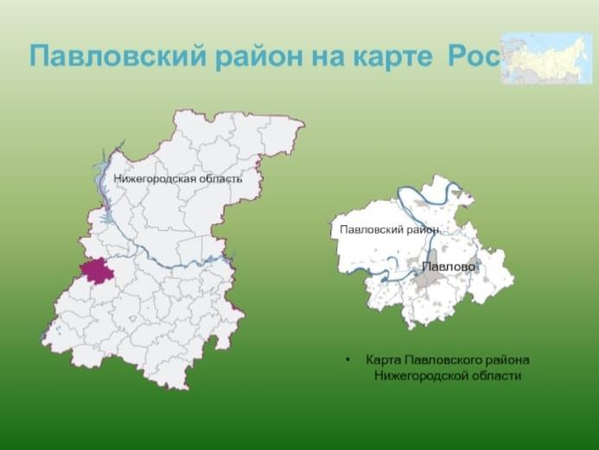 | 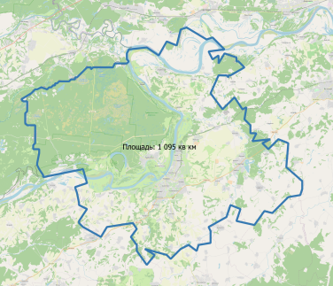 | 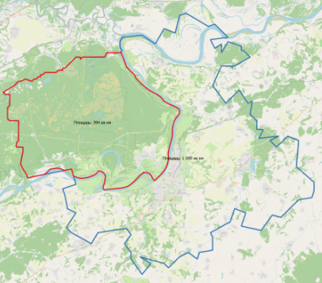
Рис. 1. Павловский район на карте Нижегородской области | Рис. 2. Павловский район | Рис. 3. Павловское Заочье

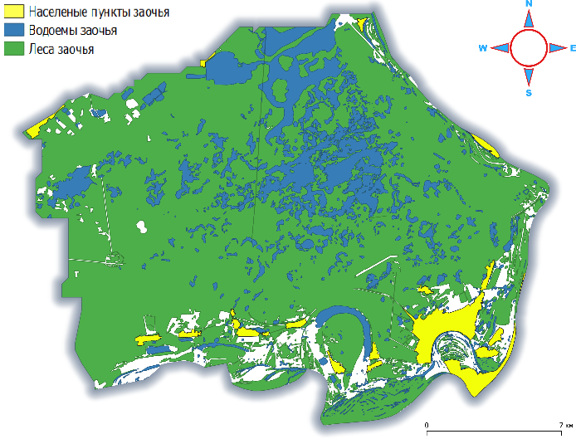 | 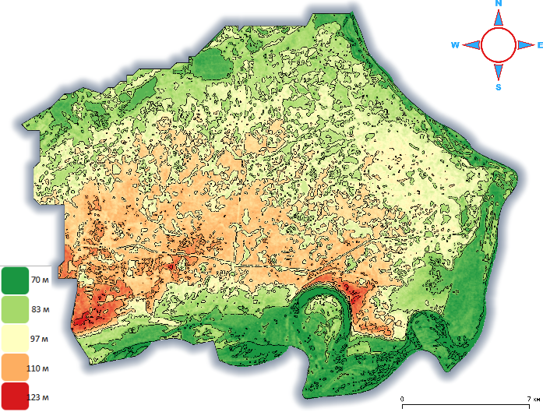
Рис. 4. Населённые пункты, водоёмы, леса Заочья | Рис. 5. Карта высот Заочья
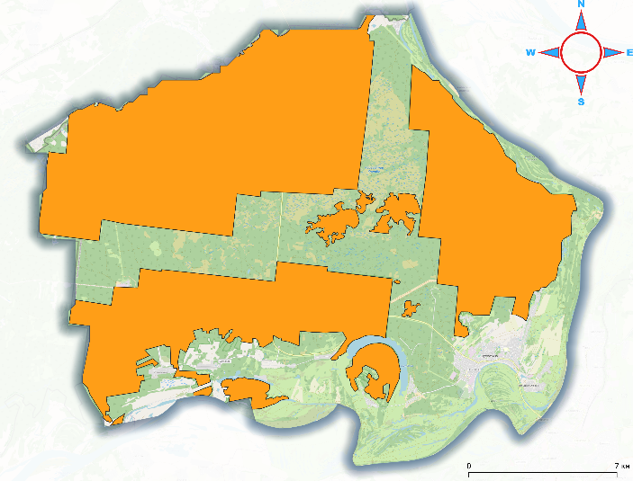 | 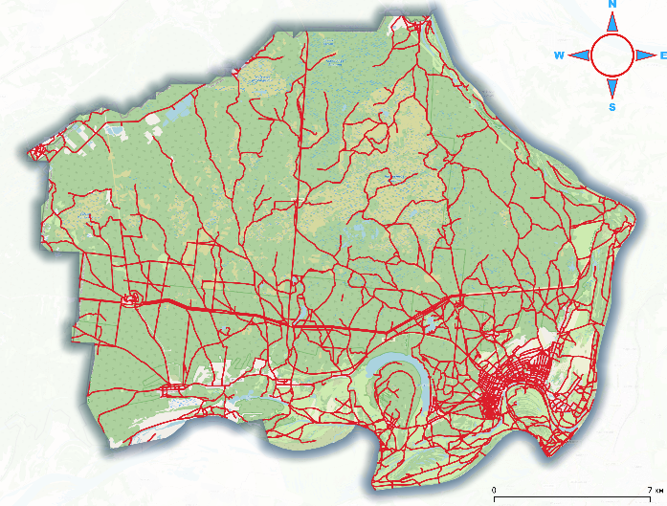
Рис. 6. Особо охраняемые природные территории | Рис.7. Дорожная сеть Заочья

ПРИЛОЖЕНИЕ 2.
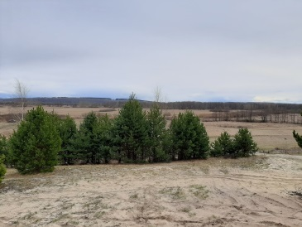 | 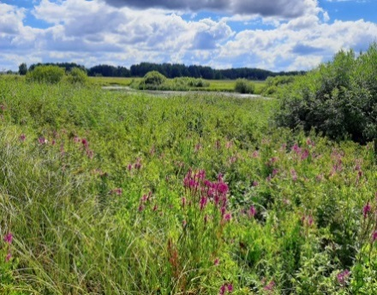 | 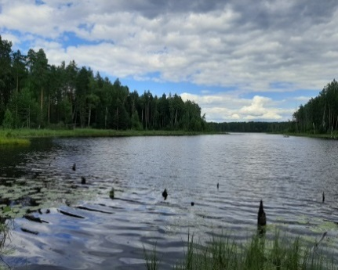 | 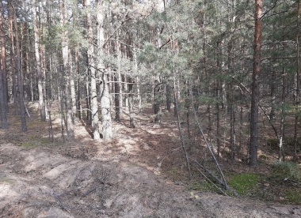 | 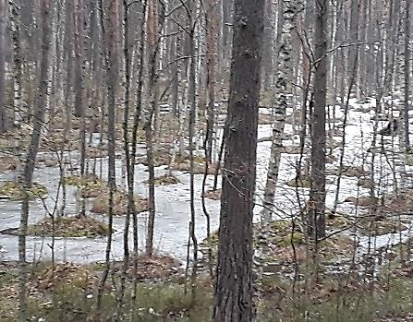
Фото 5. Пески Левобережья (I) | Фото 6. Луга Заочья (I) | Фото 7. Озёрный край (II) | Фото 8. Сосновые леса (II) | Фото 9. Болото (III)
Примечание. Полевые работы велись на 9-ти ключевых площадках (рис. 8)
Изучение почвенного покрова территории.  Для проведения опытов на всех площадках сделаны почвенные разрезы, прикопки, взяты образцы почвы, изучены их свойства: цвет, структура, влажность, плотность, включения; определён механический состав. Использованы визуальные и экспериментальные методы: «зеркала», «шнура» и «почвенного среза». Результаты опытов зафиксированы в полевом дневнике и проанализированы (см. фото 1- 4). |  | 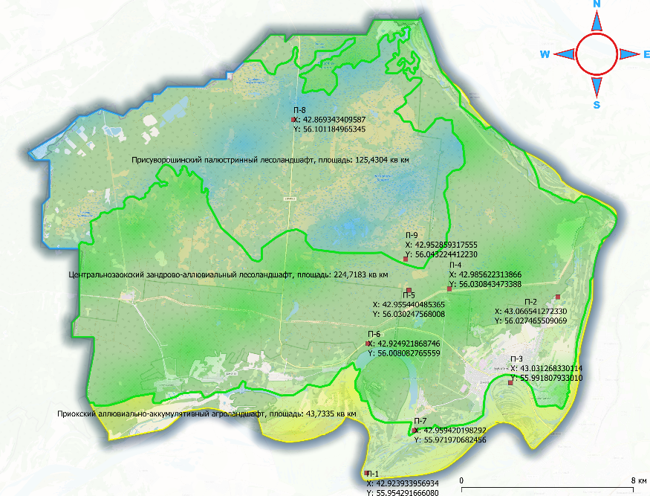
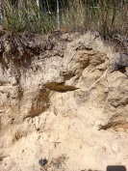 | 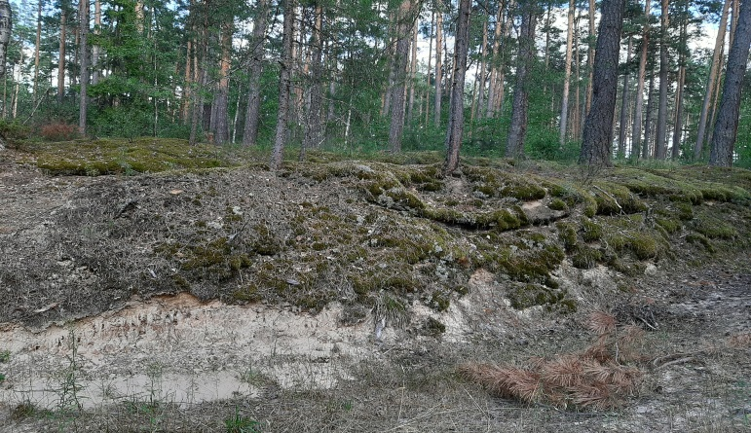
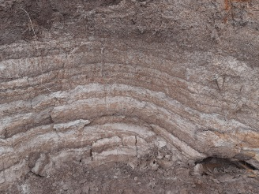 | 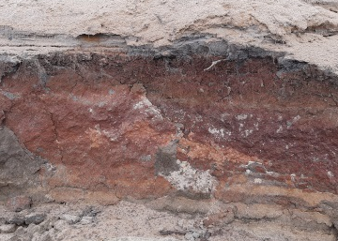

ПРИЛОЖЕНИЕ 3.
Фоторяд «Дары Заочья» / фото 10-19
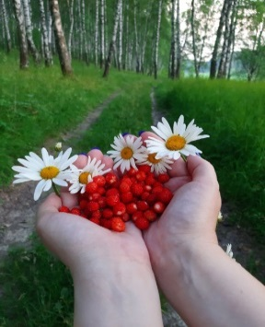 | 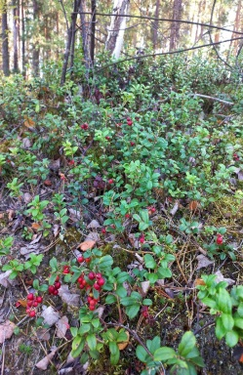 | 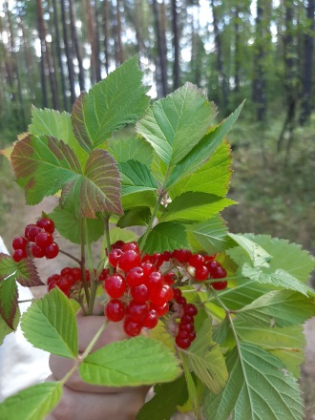 | 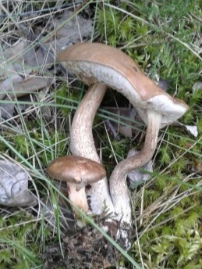 | 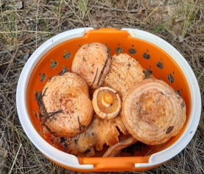
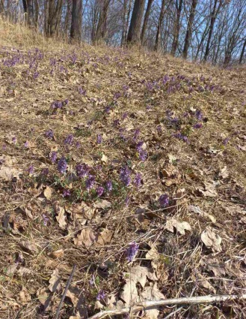 | 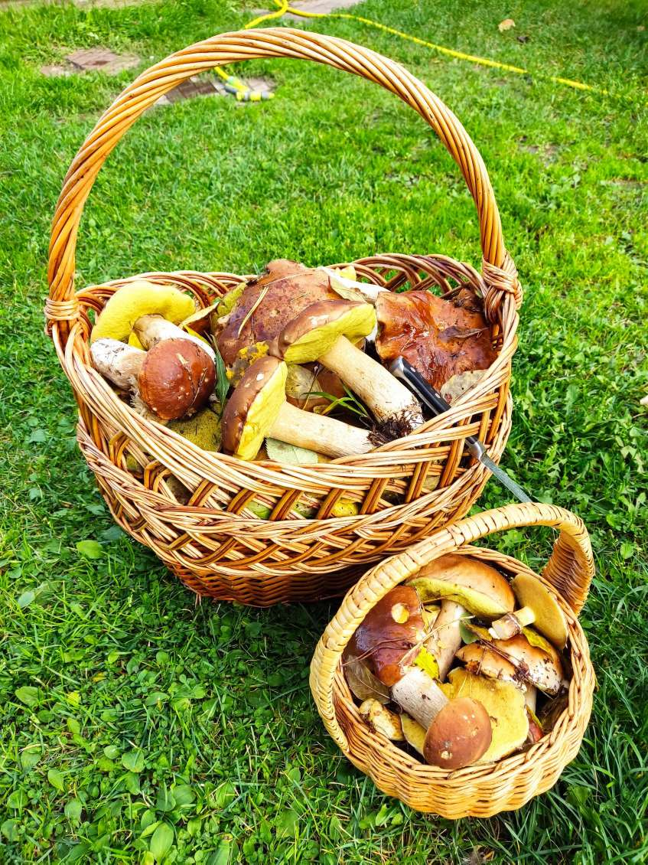 | 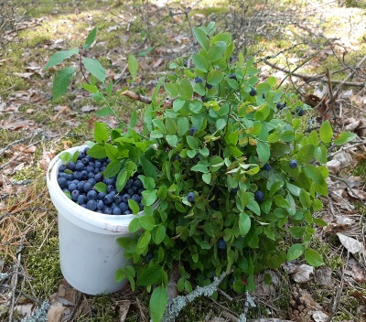 | 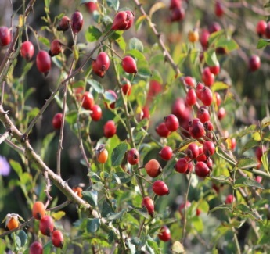 | 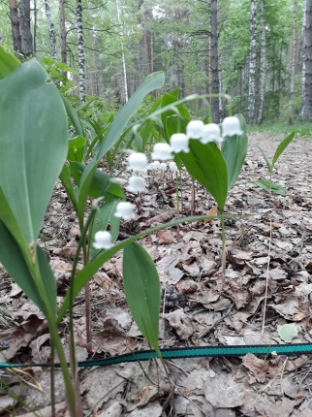

 |  |  | Фоторяд: Моя павловская земля (фото 20-34)
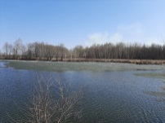 |  | 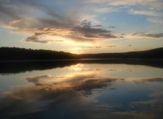 |  |  | 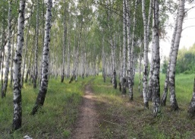 |  | 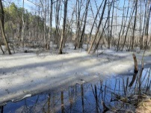 |  | 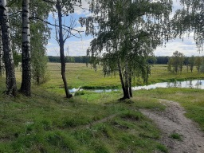
 |  | 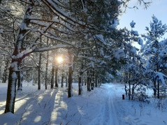 |  |  | 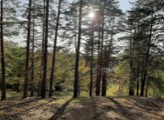 |  | 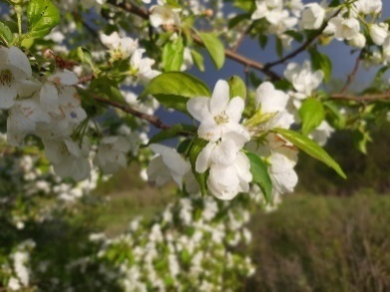 |  | 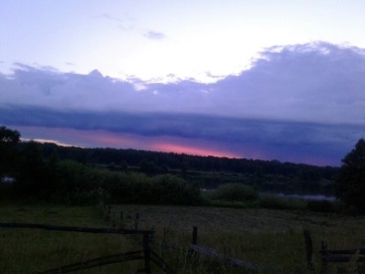
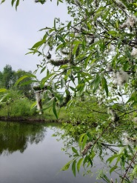 |  | 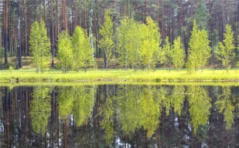 |  |  | 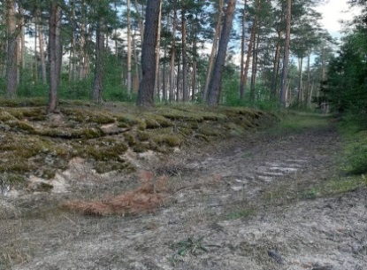 |  | 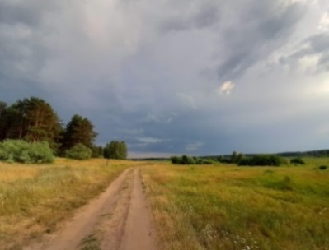 |  | 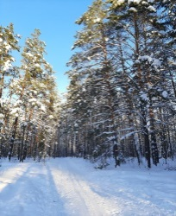
Фоторяд: Достопримечательности Заочья (фото 35 - 40)
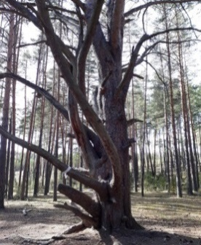 | 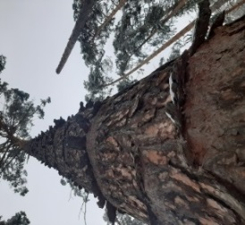 |  |  | 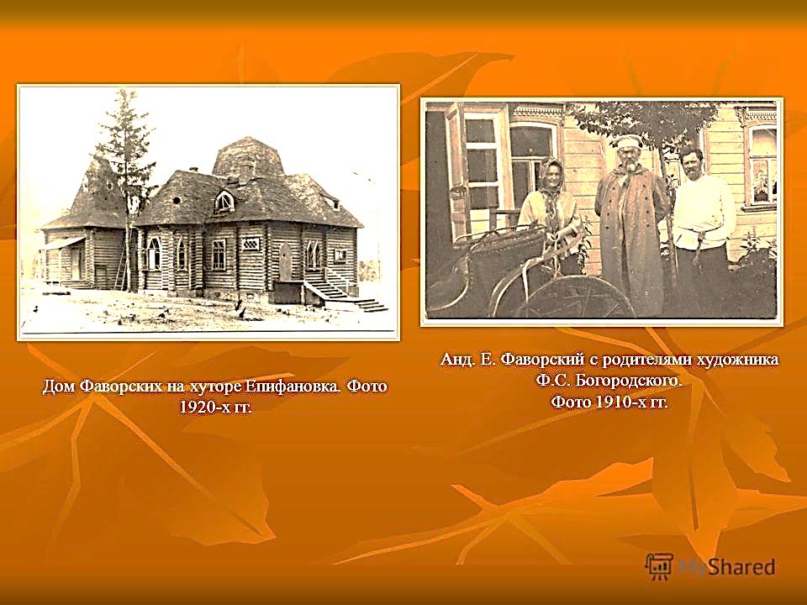 |  | 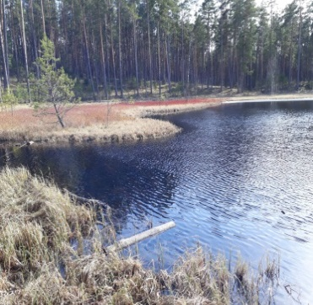 |  | 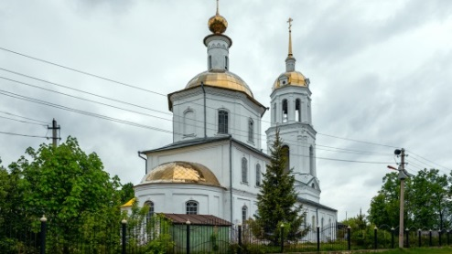 |  | 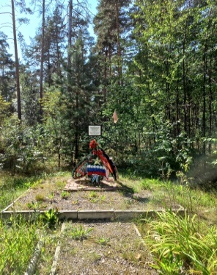
Фото 28. Мать-сосна | Фото 29. Воротничковая  сосна |  |  | Фото 30. Дом Фаворских  (не сохранился) |  | Фото 31. Озеро Лосиное |  | Фото 32. Церковь Благословения Пресвятой Богородицы |  | Фото 33. Памятный знак  Лесной Эвакогоспиталь

ФОТООТЧЁТ
Лыжные прогулки выходного дня по просторам Заочья / фото 41 - 46
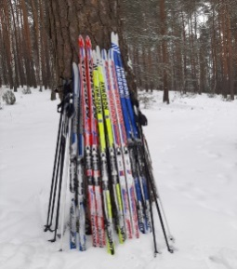 | 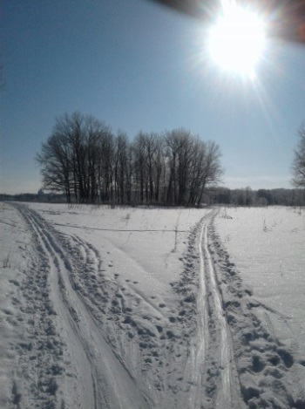 | 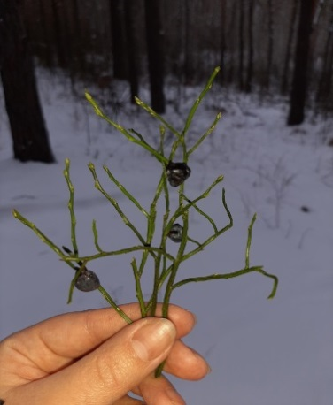 | 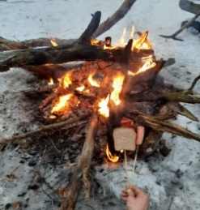 | 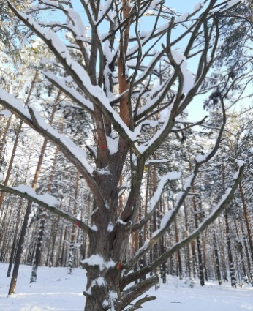 | 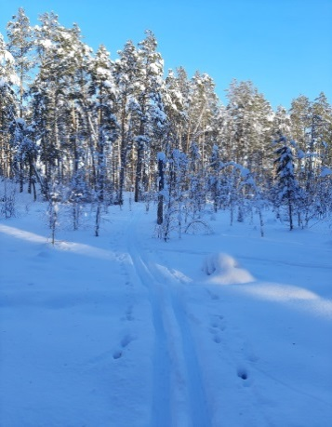
Пешеходные походы по тропам Заочья / фото 47 - 52
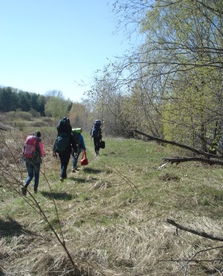 | 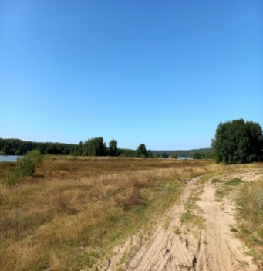 | 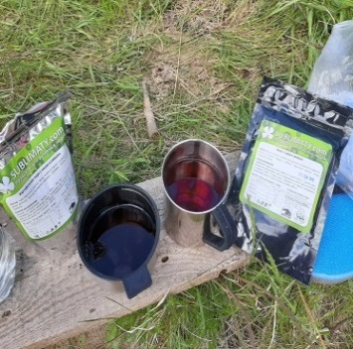 | 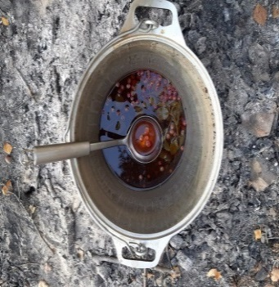 | 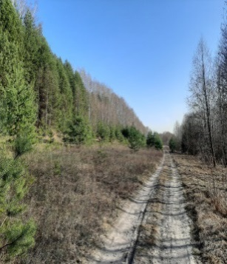 | 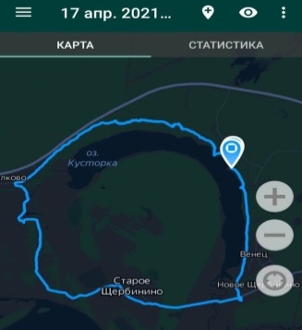
Велопробеги «По голубому кольцу Заочья» / фото 53 - 58
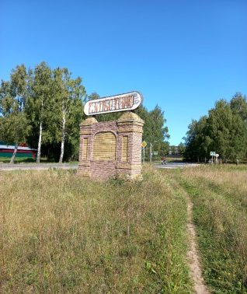 | 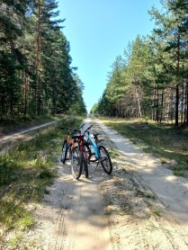 | 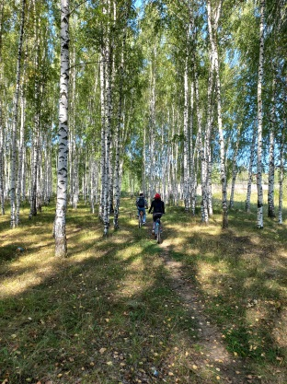 | 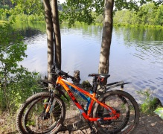 | 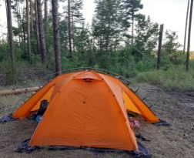 | 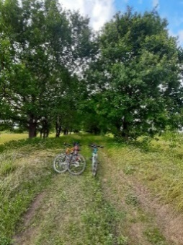

ПРИЛОЖЕНИЕ 4.
Характеристика маршрута «По голубому кольцу Заочья»
I. Общие сведения
1. | Наименование: комплексный туристский маршрут
2. | Место нахождения: ПФО, Нижегородская область, Павловский район, Левобережье – Заочье.
3. | Тип маршрута: спортивно-оздоровительный, познавательный.
4. | Вид маршрута: индивидуальный, групповой (семейный).
5. | Общая протяжённость и время прохождения: 29 км / 1-2 суток.
6. | Сезонность: май – октябрь.
7. | Средство передвижения: велосипед (перепад высот небольшой)
8. | Уровень подготовленности: необходимы элементарные туристские навыки и умение ездить на велосипеде.
9. | Характер дорожного полотна: в основном грунтовый (песчаный), гравийный, асфальтовый.
10. | Нитка маршрута: понтонный мост – Дубки – р/п. Тумботино – д. Самойловка – «Лесная здравница» – оз. Лосиное – оз. Свято Тумботинское – оз. Кусторка – д. Венец – д. Новое Щербинино – оз. Сокорка – л/б Оки – Дубки – понтонный мост.
II. Описание: маршрут расположен в экологически чистой зоне лесов и лугов Заочья, проходит частично по территории заказника «Тумботинский», предполагает знакомство с удивительной природой и многочисленными культурно-историческими достопримечательностями павловской земли. Его доминантой являются красивейшие озера: оз. Лосиное, оз. Свято Тумботинское, оз. Кусторка, оз. Сокорка, речка Подборица, река Ока.
Возможна удивительная ночёвка на берегу одного из них.
III. Объекты для ознакомления: природные и историко-культурные достопримечательности Заочья
1. | Р/п Тумботино (упоминается с 1580г.). Здесь сохранилась Церковь Благовещения Пресвятой Богородице (1800г.). В 1999 году установлен Памятник Ножницам. Популярным транспортным средством являются санки-финки, в их честь в посёлке проводится весёлый спортивный праздник.
2. | «Лесная здравница». Первый пионерский лагерь в Павловском районе (был открыт в 1923 году). Дом отдыха автобусостроителей. В годы Великой Отечественной войны здесь располагался эвакогоспиталь. Место отмечено памятным знаком.
3. | ООПТ Озеро Лосиное, большая часть его покрыта сплавиной с растительностью типичного переходного болота, в северо-восточной части водоёма – небольшое «окно» открытой воды. Рядом с озером растёт Мать-сосна (дерево необычной формы) - ООПТ. Существует красивая легенда о происхождении озера и дерева.
4. | ООПТ Озеро Свято Тумботинское. Имеет карстовое происхождение, глубина 4-5 м, местами до 11 м. Размеры 0,7 х 0,2 км, площадь – 0,18 км², длина береговой линии – 3,2 км. Рядом встречается очень редкий вид сосны – воротничковой. На стволе деревьев старше 80 лет в районе мутовок пластинки коры отслаиваются и загибаются вверх, образуя ярусами воротнички.
5. | Озеро Кусторка – самое большое озеро в районе (старица). Высота озера над уровнем моря – 71 м. Длина 5 км, ширина – 0,35 км, площадь – 1,56 км², длина береговой линии 11,5 км. Недалеко от него находится муравьиная тропа. Когда идёшь по ней, кажется, что попал в сказочную страну: по обеим её сторонам – огромные муравейники.
6. | Вдоль берегов озер Кусторка и Сокорка в давние времена находились стоянки древних людей (на территории Заочья находятся более 200 таких памятников археологии регионального значения).

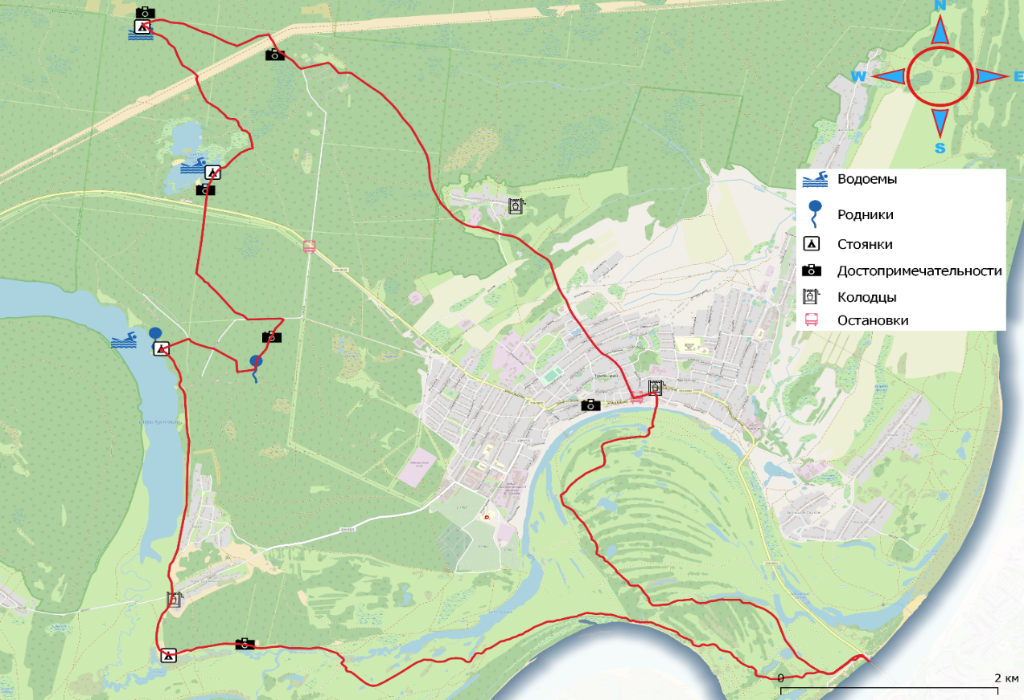

Карта маршрута
«По голубому кольцу
Заочья» (рис. 9)

По желанию маршрут можно
использовать и как пешеходный

Фото 59 - 63

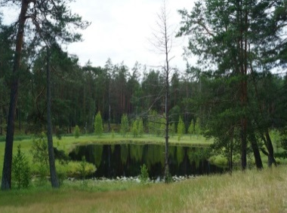 | 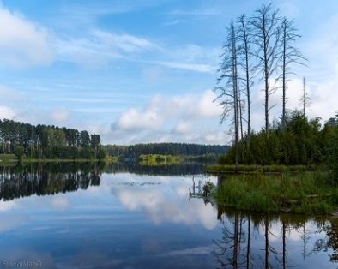 | 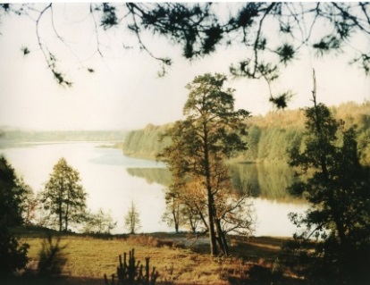 | 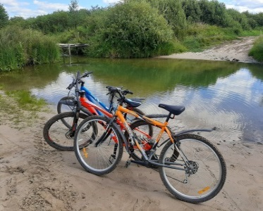 | 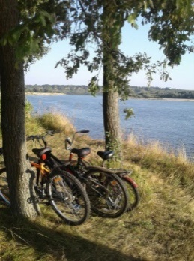
Озеро Лосиное | Оз. Святое Тумботинское | Озеро Кусторка | Озеро Сокорка | л/б реки Ока

Андрей Евгеньевич Асташин – кандидат географических наук, доцент кафедры географии, географического и геологического образования НГПУ им. К. Минина - прим. авт.
Сергей Витальевич Бакки – кандидат биологических наук, эколог, организатор работ по созданию системы ООПТ в Нижегородской области - прим. авт.
Николай Кириллович Миронов – учитель географии, павловский краевед - прим. авт.
Деревни: Б. Окское, М. Окское, Санницы, Козловка, Шульгино, Самойловка, Венец, Н. Щербинино, Ст. Щербинино, Щёлково, Щепачиха, Степаньково, Бабасово, а также д. Лисёнки с населением 9 чел., расположенная в северо-восточной части Заочья, которая относится к г/п Горбатову – прим. авт.
Проанализированы статистические данные за 5 лет, предоставленные специалистами Павловской Метеорологической станции – прим. авт.
Миронов Н. К. Павловский металлообрабатывающий район / Н.К. Миронов – Горький.: Волго-Вятское книжное издание, 1982, 231 с.
Бакка С.В. Особо охраняемые природные территории Нижегородской области: аннотированный перечень / С.В. Бакка, Н.Ю. Киселёва. – Нижний Новгород: Минприроды Нижегородской области, 2008. – 560 с.
Постановление Администрации Нижегородской области от 6 мая 2000г. № 123 «Об отнесении находящихся на территории Павловского района объектов, имеющих историческую, научную и культурную ценность, к памятникам истории и культуры регионального значения» - прим. автора.
Асташин А.Е. Ландшафтная дифференциация территории Павловского Заочья / Вестник ВГУ. Серия: География. Геоэкология. 2014..№ 2. С 30-34
Асташин А.Е. Ландшафтно-рекреационный анализ территории Краснобаковского района Нижегородской области: научное издание / А.Е. Асташин, В.С. Синцова, О.А. Никитина и др. – Н. Новгород: Поволжье, 2014,- 60 с.
Асташин А.Е. Ландшафтно-рекреационный анализ территории Краснобаковского района Нижегородской области: научное издание / А.Е. Асташин, В.С. Синцова, О.А. Никитина и др. – Н. Новгород: Поволжье, 2014, стр. 39-41.
Логинов Е.В. Проект «Мир вокруг озёр», реализуется с 2021г.

